แบบสรุปรายงานข้อมูล Report of International Cooperation Activities
ประจำปีงบประมาณ พ.ศ. 2567 รอบ 12 เดือน (1 ตุลาคม 2566 – 30 กันยายน 2567)
หน่วยงาน :
ไม่มีข้อมูลการดำเนินงานความร่วมมือทางวิชาการกับต่างประเทศ
มีข้อมูลการดำเนินงานความร่วมมือทางวิชาการกับต่างประเทศ ดังนี้
ข้อมูลความร่วมมือทางวิชาการกับส่วนงานต่างประเทศ | จำนวน (กิจกรรม)
1. การจัดทำบันทึกข้อตกลงความร่วมมือทางวิชาการ (MOU)
หรือ ข้อตกลงความร่วมมือทางวิชาการ (Agreement) ฉบับใหม่
2. การจัดทำบันทึกข้อตกลงความร่วมมือทางวิชาการ (MOU)
หรือ ข้อตกลงความร่วมมือทางวิชาการ (Agreement) ฉบับต่อเนื่อง
3. กิจกรรมความร่วมมือทางวิชาการร่วมกับหน่วยงานต่างประเทศที่มี MOU
ร่วมกับหน่วยงานของท่าน หรือ หน่วยงานใน มจพ.
4. กิจกรรมความร่วมมือทางวิชาการร่วมกับหน่วยงานต่างประเทศที่ไม่มี MOU ร่วมกับหน่วยงานของท่าน หรือ หน่วยงานใน มจพ.

กรุณากรอกแบบฟอร์ม Google Sheet ได้ที่ลิงก์ฐานข้อมูล Report of International Cooperation Activities บน Google Drive โดยเลือก Folder ของหน่วยงานของท่าน  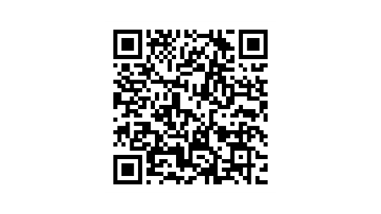  https://www.shorturl.asia/nFPyC (ใช้งานได้เฉพาะ Email ภายใน มจพ.) | ผู้ประสานงาน/กรอกข้อมูล  (ลงนาม)  (ชื่อ-สกุล)  (ตำแหน่ง)  (อีเมล)  (เบอร์ติดต่อ)
ทั้งนี้ หน่วยงานได้ตรวจสอบความถูกต้องของข้อมูลที่กรอกในแบบฟอร์มออนไลน์เรียบร้อยแล้ว
ลงชื่อ ......................................................... คณบดี/ผู้อำนวยการ
(.......................................................)
วันที่ .........................................................
กรุณาส่งคืนที่ ศูนย์ความร่วมมือนานาชาติ ภายในวันที่ 11 ตุลาคม พ.ศ. 2567 และแจ้งอีเมล icc@op.kmutnb.ac.th สอบถามข้อมูลเพิ่มเติม (นายจิรทีปต์ สุวรรณฉิม) โทรศัพท์ภายใน 1032

